Drodzy Uczniowie!
W grudniu została podsumowana tegoroczna I Międzynarodowa edycja V Ogólnopolskiej akcji „Przerwa na czytanie” , w której nasza szkoła również brała udział.
W tym roku ze względu na pandemię bicie rekordu w czytaniu na przerwie odbywało się w dwóch wymiarach: tradycyjnym, czyli szkolnym (w taki sposób udało się nam przeprowadzić akcję) i wirtualnym, czyli on-line.
Podsumowując, do tegorocznej I Międzynarodowej edycji V Ogólnopolskiej akcji „Przerwa na czytanie” zgłosiło się 1177 instytucji, zaś w akcji wzięło udział łącznie 874 placówek oświatowych.
618 instytucji wzięło udział w akcji po raz pierwszy, 156 po raz drugi (my jesteśmy w tej grupie!), 68 po raz trzeci, 18 po raz czwarty i 14 po raz piąty!

Szczegółowe podsumowanie znajdziecie na stronie:
https://womgorz.edu.pl/index.php?view=news&news=2043
A tak było w Zespole Szkolno-Przedszkolnym w Dębnie:

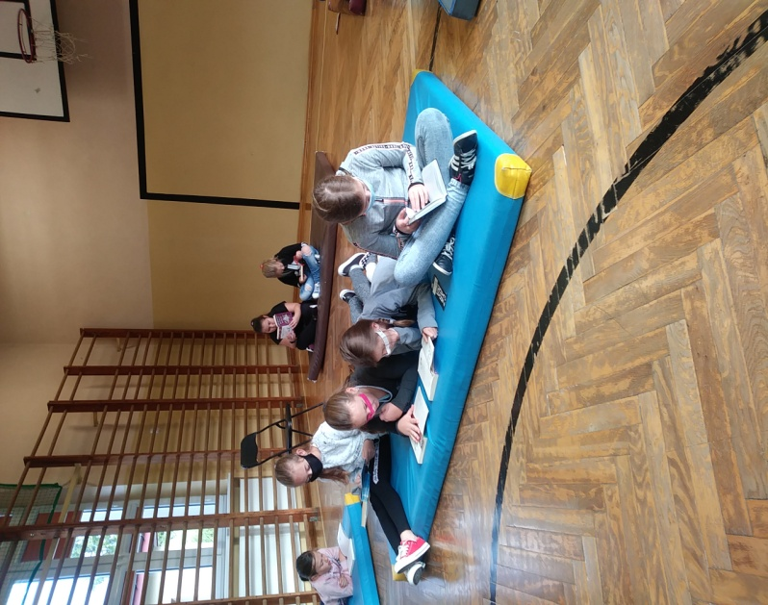

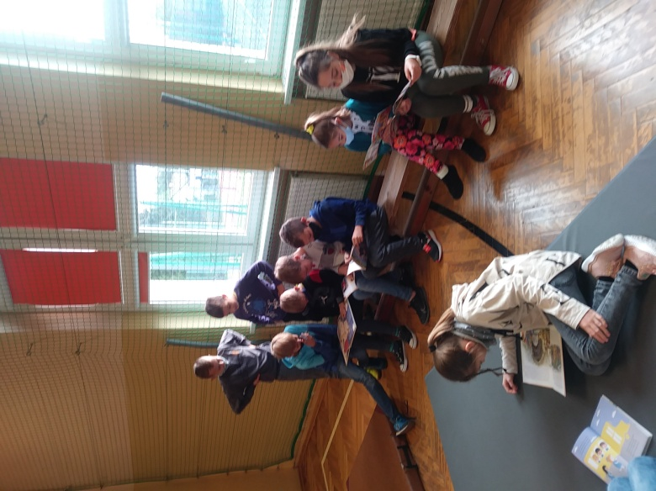

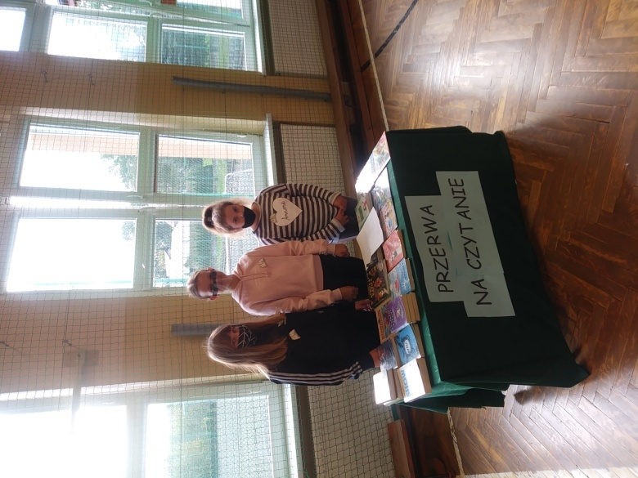

Dziękujemy za udział w akcji!!!

